Nº EMPENHO: 6515
NOTA DE DESPESA: 31146
NOME: SANDRA RODRIGUES DE SÁ ROSA
MÊS REFERÊNCIA: SETEMBRO/2025

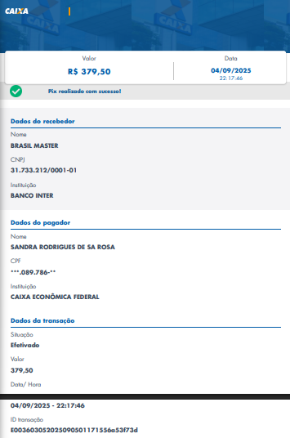
COMPROVANTE DE PAGAMENTO

